업무 인수인계 자료
사내 업무채널 사용 방법

작성일 | 2026년 06월 16일
작성 부서 | 경영지원팀
채널 구성 | 슬랙(업무소통) / 줌(화상회의) / 클로바노트(회의 녹음·요약) / 드롭박스(파일보관)

1. 슬랙 (Slack) – 업무 소통 채널

슬랙은 사내 공식 업무 소통 도구입니다. PC 앱·모바일 앱·웹 모두 사용 가능하며, 채널별로 주제를 분류하여 이메일보다 빠르게 소통합니다.
■ 채널 구조
유형 | 특징 | 주요 채널 예시
# 공개채널 | 전체 구성원 참여 가능 | #공지사항 #전체 #업무요청
🔒 비공개채널 | 초대된 멤버만 접근 | #인사팀 #경영지원 #임원
✉ 다이렉트메시지 | 1:1 또는 소그룹 비공개 | 개인 간 업무 논의

■ 주요 기능
- • @ 멘션 : @이름 으로 특정인 호출 / @here 현재 접속자 전체 / @channel 채널 전체
- • 스레드 : 메시지에 [답글 달기] 클릭 → 대화 흐름 정리
- • 파일 첨부 : 입력창 왼쪽 📎 클릭 또는 드래그 앤 드롭
- • 검색 : 상단 검색창 → 키워드·채널·기간 필터
- • 북마크 : 중요 메시지 오버 → 🔖 저장

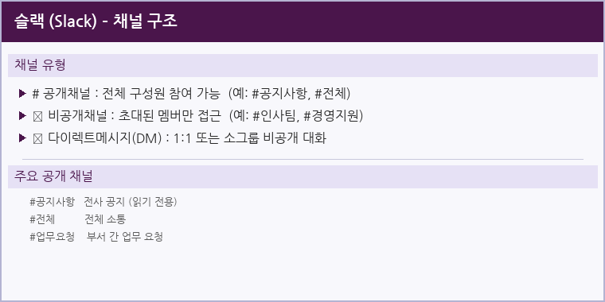
▲ 슬랙 채널 구조 예시

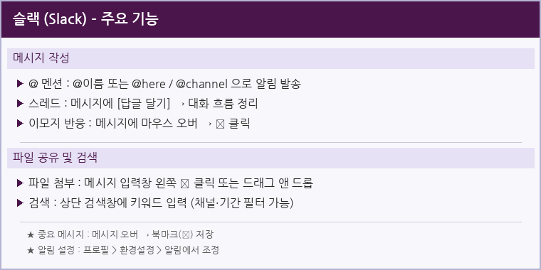
▲ 슬랙 주요 기능 화면 예시

※ 업무 관련 사항은 이메일보다 슬랙 채널 우선 사용
※ 알림 설정 : 프로필 → 환경설정 → 알림 메뉴에서 조정

2. 줌 (Zoom) – 화상 회의

줌은 사내·외 화상 회의 도구입니다. PC 앱 또는 웹 브라우저로 참여하며, 회의 링크를 슬랙 채널에 공유하여 참여자를 안내합니다.
■ 회의 시작 및 예약
- 1. Zoom 앱 실행 후 회사 계정으로 로그인
- 2. 즉시 시작 : [새 회의] 클릭 → 참여자에게 초대 링크 공유
- 3. 예약 : [예약] → 날짜·시간 설정 → 초대 링크 복사 → 슬랙에 공유
■ 회의 중 주요 기능
기능 | 방법
마이크 음소거/해제 | 하단 🎤 클릭 (스페이스바 누르는 동안 임시 해제)
카메라 켜기/끄기 | 하단 📷 클릭
화면 공유 | 하단 [공유] → 공유할 화면·창 선택
채팅 | 하단 [채팅] → 전체 또는 개별 참여자에게 메시지
녹화 | [녹화] 클릭 → 로컬 또는 클라우드 저장
회의 종료 | [종료] → 나만 나가기 / 모든 참여자 종료

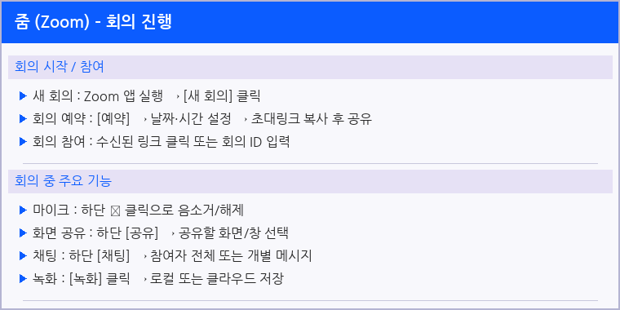
▲ 줌 회의 화면 예시

※ 회의 링크는 슬랙 해당 채널에 회의 10분 전 미리 공유 권장
※ 녹화 파일은 클로바노트에 업로드하여 회의록으로 변환 가능

3. 클로바노트 (ClovaNote) – 회의 녹음 및 요약

클로바노트는 AI 기반 회의 녹음·텍스트 변환·요약 도구입니다. 모바일 앱으로 현장 녹음하거나 줌 녹화 파일을 업로드하여 자동으로 회의록을 생성합니다.
■ 현장 회의 녹음 (모바일 앱)
- 1. 클로바노트 앱 실행 → [새 노트] 탭
- 2. [녹음 시작] → 회의 진행 (자동 음성 인식 및 화자 분리)
- 3. 회의 종료 후 [정지] → 자동 텍스트 변환 완료
- 4. 변환 내용 검토 후 오류 수정
- 5. AI 요약 탭에서 핵심 내용 확인
- 6. [공유] → 링크 복사 → 슬랙 해당 채널에 공유
■ 줌 녹화 파일 업로드 (웹)
- 1. clovanote.naver.com 접속 후 로그인
- 2. [새 노트] → [파일 업로드] → 줌 녹화 파일(mp4/mp3) 선택
- 3. 업로드 완료 후 자동 텍스트 변환 (파일 길이에 따라 수분 소요)
- 4. 변환 완료 후 내용 확인 및 공유

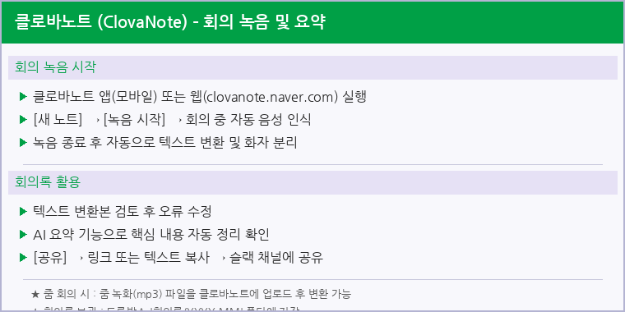
▲ 클로바노트 회의 녹음·요약 화면 예시

※ 회의록은 드롭박스 '회의록/YYYY-MM' 폴더에 PDF로 저장·보관
※ 외부 참여자가 있는 경우 사전에 녹음 동의 여부 확인 필요

4. 드롭박스 (Dropbox) – 파일 및 문서 보관

드롭박스는 사내 공식 파일 보관·공유 도구입니다. PC 앱을 설치하면 탐색기에서 바로 접근할 수 있으며, 팀 폴더는 초대된 구성원 간 자동으로 동기화됩니다.
■ 폴더 구조 (예시)
폴더명 | 보관 내용
📁 계약서/ | 나라장터·모두싸인 계약서 PDF (연도별 하위 폴더)
📁 세금계산서/ | 월별 세금계산서 PDF
📁 회의록/ | 클로바노트 변환 회의록 (YYYY-MM 하위 폴더)
📁 급여/ | 급여대장, 사업소득지급대장, 급여명세서
📁 증명서류/ | 납세증명서, 완납증명서, 등기부등본 등
📁 인수인계/ | 업무 인수인계 자료

■ 파일 업로드 및 공유
- 1. PC 앱 : 탐색기의 Dropbox 폴더에 파일 복사/이동 → 자동 동기화
- 2. 웹(dropbox.com) : [업로드] 버튼으로 직접 업로드
- 3. 공유 : 파일·폴더 우클릭 → [Dropbox 링크 복사] → 슬랙에 붙여넣기
- 4. 팀 폴더 초대 : 폴더 우클릭 → [공유] → 이메일 입력 후 초대

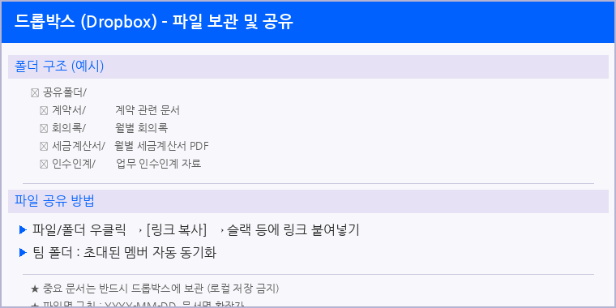
▲ 드롭박스 폴더 구조 및 공유 화면 예시

※ 중요 문서는 반드시 드롭박스에 보관 (로컬 PC에만 저장 금지)
※ 파일명 규칙 : YYYY-MM-DD_문서명.확장자 (예: 2026-06-16_계약서.pdf)
※ 팀 폴더 접근 권한 없을 경우 담당자에게 초대 요청

본 자료는 인수인계 목적으로 작성되었습니다. 채널 정책 변경 시 담당자가 업데이트하십시오.

